

**MANUAL DEL USUARIO**

**(BIDIPROYECT).**

Proyecto Socio Tecnológico como requisito parcial para obtener la aprobación del Trayecto III en el PNF de Informática.

**EQUIPO INVESTIGADOR**

**TSU. Luis Amaya**

C.I.: 10.935.423

**TSU. José Astudillo**

C.I.: 12.275.704

**TSU. Josmary Botabán**

C.I.: 20.739.727

EL TIGRE, MAYO DE 2018

INDICE

INTRODUCCION 3

OBJETIVOS 3

REQUERIMIENTOS 3

CONTENIDO 4

Ingresar al Sistema BIDIPROYECT 4

Consultar los Proyectos Recientes 5

Menú Habilitados para Usuarios Públicos 8

Ayuda en línea del sistema 9

Consultar la Biblioteca de Proyectos 9

Habilitar Acceso a Menús Restringidos 11

Cambio de Clave de Usuario 12

Registro de Usuarios 13

Registro de Proyectos 15

Registrar/Actualizar Proyectos 19

# INTRODUCCION

El Manual del Usuario de la Biblioteca Digital de Proyectos (**BIDIPROYECT**), contiene las especificaciones de cómo acceder, registrar y obtener la información correspondiente a los proyectos informáticos consignados ante el PNF de Informática así como la emisión de las solvencias académicas requeridas para optar a los títulos de grado universitarios. **BIDIPROYECT** es una aplicación que fue desarrollada en lenguaje Python con entorno gráfico PyQT5 para el almacenamiento y registro de proyectos para el PNF de Informática del UPTJAA Extensión El Tigre.

La finalidad de este instructivo fundamentalmente es la de orientar al usuario sobre cómo acceder y registrar la información en los diferentes módulos que integran el sistema.

# OBJETIVOS

* Proporcionar una guía que permita al usuario que accede a este manual mayor facilidad al momento de hacer consultas y registros de información en el sistema BIDIPROYECT.
* Documentar el proceso de operación del sistema BIDIPROYECT con el fin de generar información.

# REQUERIMIENTOS

* Instalación de interprete Python (Winpython 3.6.6, o cualquier versión Python 3.X superior a Python 3.6)
* Registro de la ruta donde se encuentra del intérprete de Python en el Sistema (PATH)
* Instalación de PostgreSQL Versión 10
* Instalación del Sistema BIDIPROYECT
* Ejecución de programa de registro y creación de Bases de Datos para BIDIPROYECT

# CONTENIDO

## Ingresar al Sistema BIDIPROYECT

Para acceder a la Biblioteca Digital de Proyectos (BIDIPROYECT), es necesario realizar los siguientes Pasos:

1. Ejecutar la aplicación BIDIPROYECT.pyw desde el explorador de archivos o copiando un acceso directo al programa en su escritorio.

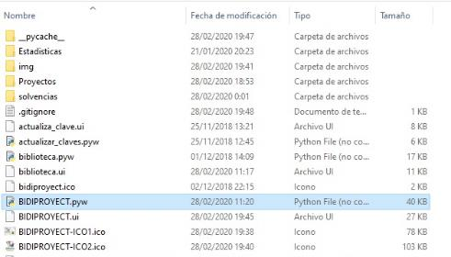

Imagen 1- Explorador de Archivos

1. La primera corrida crea el usuario “ADMIN” con clave “ADMIN”, la cual deberá ser actualizada por el administrador del sistema.

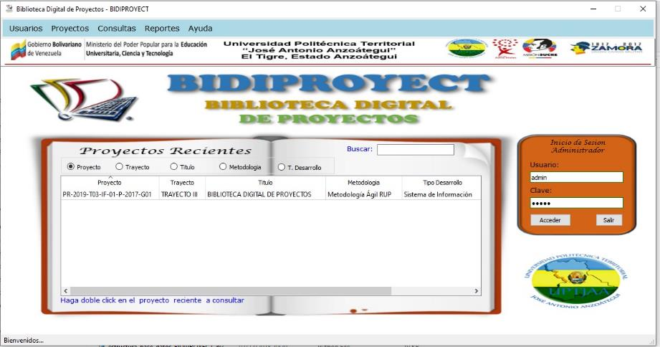

Imagen 2 - Pantalla Principal BIDIPROYECT

## Consultar los Proyectos Recientes

Una vez se accede al sistema BIDIPROYECT, sin necesidad de identificarse en el sistema se puede acceder a los diez últimos proyectos registrados para realizar consultas y/o descarga de sus manuales y programas fuentes. La información de los últimos 10 proyectos registrados en el sistema se muestra en la pantalla principal del sistema enmarcado en la imagen de libro “**Proyectos Recientes**” utilizado en la imagen de fondo de la aplicación.

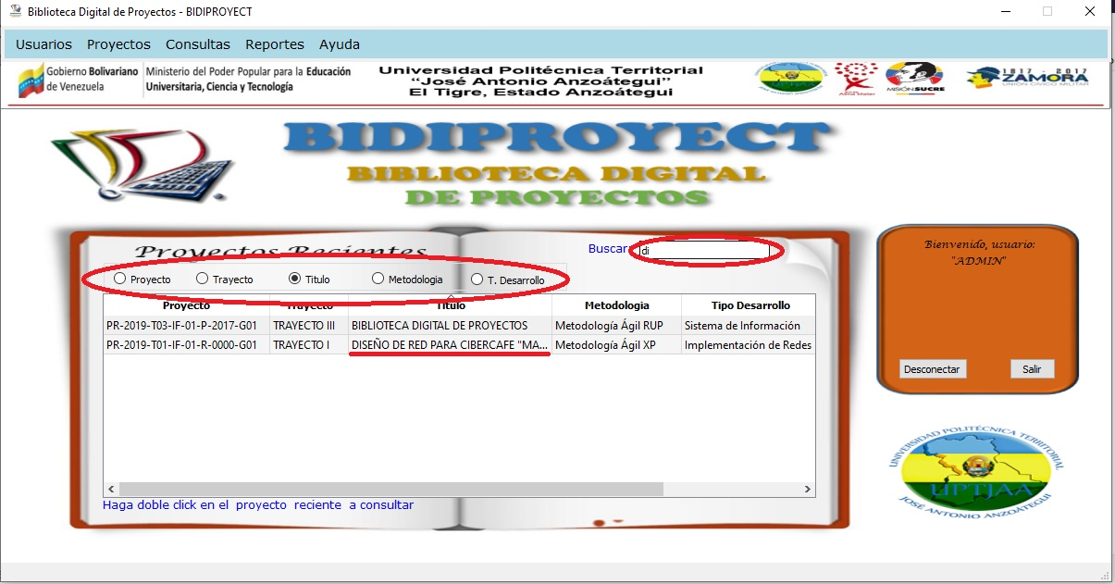

Imagen 3 - Proyectos Recientes

En esta pequeña consulta usted puede organizar la información bien sea por código del proyecto, trayecto de curso del proyecto, título del proyecto, metodología empleada para el desarrollo y el tipo de desarrollo (Sistema de Información, Implementación de Red, … y otros) para ello debe seleccionar la opción de ordenamiento en la parte superior izquierda de la imagen de libro que se muestra en la (Imagen 3).

Una vez seleccionada el tipo de ordenamiento puede introducir palabras de búsqueda dentro de la lista ordenada tapeándolo dentro del cuadro de texto “Buscar” ubicado en la parte superior derecha del libro como se muestra en la (Imagen 3), al ir introduciendo letra por letra, el cursor del seleccionador de proyectos se ira posicionando sobre la primera ocurrencia de los datos introducido en el texto a buscar, si no hay coincidencias el cursor se colocará en el último registro mostrado.

Una vez elija un proyecto de la lista mostrada, debe pulsar dos veces (Doble – Click) en el registro del cual quiere obtener su información, al hacerlo se desplegará la pantalla de Proyectos Recientes con la información del proyecto seleccionado donde podrá Leer en línea el documento de proyecto, descargarlo al pendrive o medio electrónico (disco) y/o carpeta de su elección, también podrá descargar los programas fuentes del desarrollo y sus manuales pulsando en el botón correspondiente como se muestra en la (Imagen 4), siempre y cuando el proyecto registrado tenga los documentos cargados y codificados en el sistema cuyo estado estará en “**Entregado**” como se muestra en la (Imagen 4)

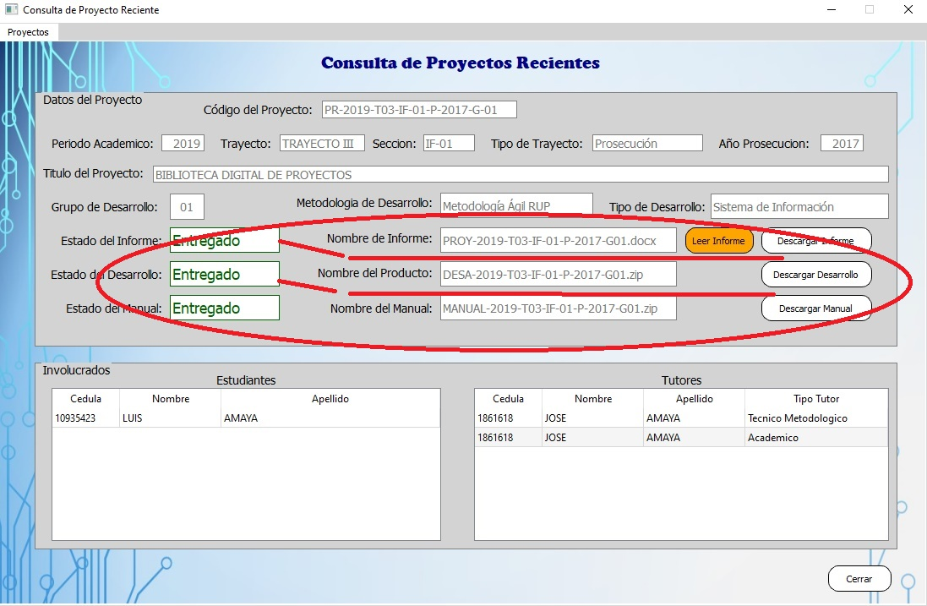

Imagen 4 – Consulta de Proyectos Recientes

Para leer el documento de un proyecto registrado, se debe pulsar en el botón “Leer Informe”, el cual ejecutará el programa correspondiente para leer el tipo de documento (Imagen 5) PDF Reader o el instalado y configurado como predeterminado para este tipo de archivo, Microsoft Word para documentos con extensión .doc o .docx o el programa que se tenga instalado como predeterminado para leer este tipo de documentos en caso de reemplazar Microsoft Office por Open Office.



Imagen 5 – Lectura de Informe de Proyecto

Para descargar el documento de un proyecto, los códigos fuentes del desarrollo y/o los manuales de sistema de un proyecto, se debe pulsar sobre el botón de descarga correspondiente ubicados al lado del cuadro de texto que contiene el nombre codificado del archivo como se ve en la (Imagen 4). Al pulsar el botón del archivo a descargar el sistema levantará una ventana donde le pregunta al usuario la ruta destino donde será realizada la copia del archivo seleccionado como se muestra en la (Imagen 6)

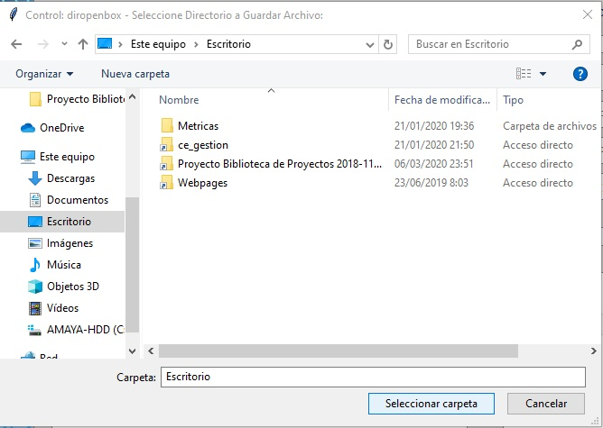

Imagen 6 – Seleccionar ruta de descarga

Si ya realizó la descarga de este archivo y ejecutó la descarga por segunda vez, el sistema emitirá un mensaje de alerta preguntando si desea sobre-escribir el archivo existente. Al aceptar el sistema copiara el archivo al destino seleccionado y emitirá un mensaje de archivo copado como se muestra en la (Imagen 7)

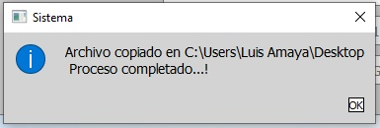

Imagen 7 - Mensaje Archivo Copiado

## Menú Habilitados para Usuarios Públicos

Sin haberse identificado en el sistema cualquier usuario puede acceder a dos módulos del sistema las cuales son la Biblioteca de Proyectos, la cual se accede al pulsar en el menú “Consultas” se desplegará la opción “Biblioteca de Proyectos” que se muestra en la (Imagen 8) o al pulsar la combinación de teclas “Alt + B” y la segunda opción es el módulo de ayuda donde encontrará información en línea de cómo usar el sistema, para ello debe pulsar la opción del menú “Ayuda” donde se despliega la opción “Manual de Usuario” como se muestra en la (Imagen 9) o pulsando la combinación de teclas “Ctrl + H”.

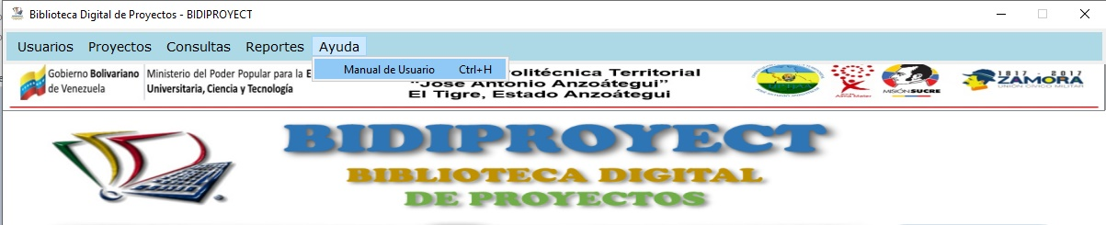

Imagen 8 - Menú Consultas



Imagen 9 - Menú Ayuda

## Ayuda en línea del sistema

Si selecciona el manual de usuario en línea del sistema mediante el menú ayuda o con la combinación de teclas “Ctrl + H” se desplegará una ventana en la cual se maneja mediante botones de selección de tópicos o temas donde se irá, mostrando la información correspondiente al tema solicitado por el usuario. (Imagen 10)

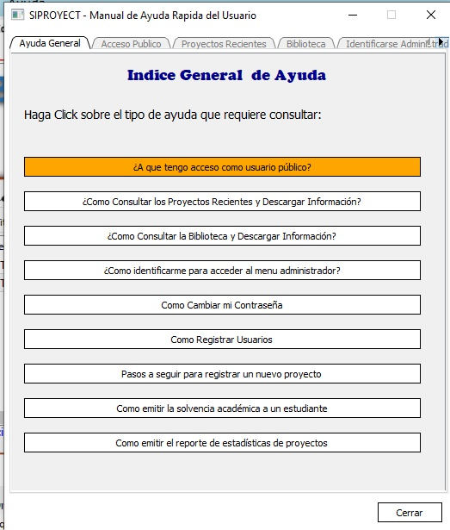

Imagen 10 - Manual de Ayuda del Sistema

## Consultar la Biblioteca de Proyectos

Al ingresar al menú “Consultas -> Biblioteca de Proyectos”, se desplegará la pantalla de la biblioteca de proyectos donde podrá consultar los proyectos registrados en el sistema como se muestra en la (Imagen 11)

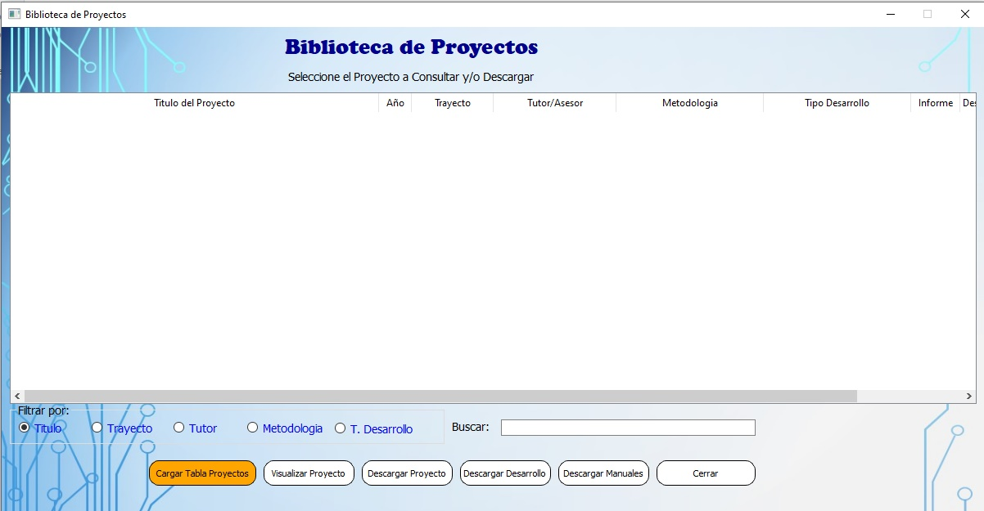

Imagen 11 - Biblioteca de Proyectos

Para cargar la lista de los proyectos registrados en el sistema debe pulsar el botón “**Cargar Tabla Proyectos**”, al hacerlo el sistema procederá a mostrar en la tabla mostrada en la (Imagen 11) todos los proyectos registrados en el sistema.

Al igual que en la consulta de “Proyectos Recientes”, se puede ordenar la información mostrada en la tabla al pulsar la opción correspondiente “**Filtrar Por**” ubicado debajo de la tabla de proyectos para luego introducir el texto de búsqueda en el cuadro de texto “**Buscar**”. (Ver imagen 12)

Para leer el documento del proyecto o descargar el informe, los programas fuentes del desarrollo y/o los manuales del sistema, primero debe estar seleccionado el registro del cual se requiere de su información y luego pulsar el botón correspondiente a la acción a ejecutar

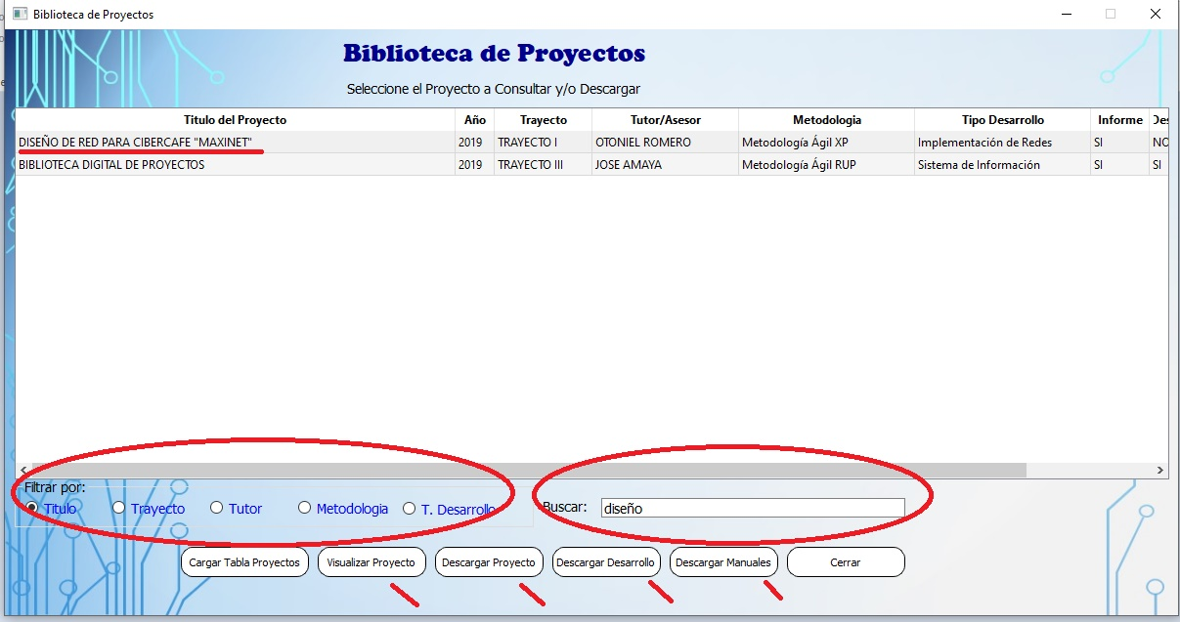

Imagen 12 - Operaciones de la Biblioteca

Estas opciones funcionan igual a las opciones de descargas y lecturas señaladas en la pantalla de consulta de “Proyectos Recientes”.

## Habilitar Acceso a Menús Restringidos

Para habilitar el acceso a los menús administrativos del sistema primero debe identificarse en el sistema con su usuario y clave generados por el administrador, si es la primera corrida del sistema debe ingresar con el usuario administrador **“ADMIN”** y con la clave **“ADMIN”** en el recuadro de identificación que se encuentra en la pantalla principal del sistema al lado derecho de la imagen de libro donde se despliegan los proyectos recientes. (Imagen 13), luego de introducir los datos pulsar el botón **“Acceder”**.

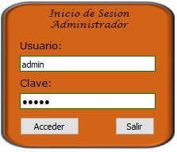

Imagen 13 - Identificación del Sistema

Una vez se identifique en el recuadro de identificación aparecerá un mensaje de bienvenida (Imagen 14), si los datos de identificación no son correctos se mostrará mensaje de error de usuario y/o clave errada.

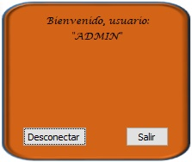

Imagen 14 - Usuario Identificado

**Nota:** El sistema no es sensible a mayúsculas o minúsculas a la hora de introducir usuario y clave, todas las letras introducidas las convierte en mayúsculas.

Una vez identificado en el sistema todos los menús estarán accesibles.

## Cambio de Clave de Usuario

Si es la primera corrida del sistema se recomienda que cambie la clave del usuario **“ADMIN”**, si es el primer ingreso de un usuario nuevo también se recomienda realizar el cambio de clave, para ello debe ingresar al menú **“Usuarios”** (Imagen 15) y pulsar sobre la opción **“Cambiar Clave”** o pulsando la combinación de teclas **“Alt + A”**.

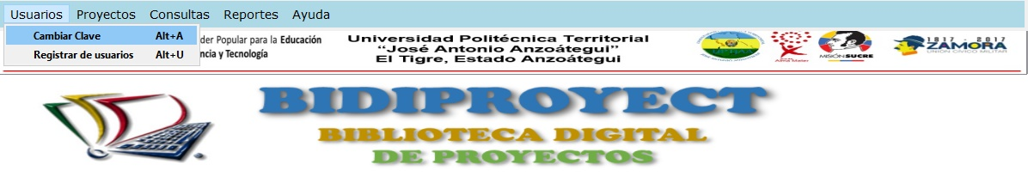

Imagen 15 - Menú Usuarios

Al ingresar en la opción, se desplegará una pantalla donde se mostrará el usuario activo, el nombre del responsable de la cuenta y le solicitará introducir clave nueva y confirmar la clave como se muestra en la (Imagen 16) y pulse el botón aceptar. Si la nueva clave y su confirmación son iguales mostrará mensaje de clave actualizada, sino emitirá mensaje de erros de claves no coinciden.

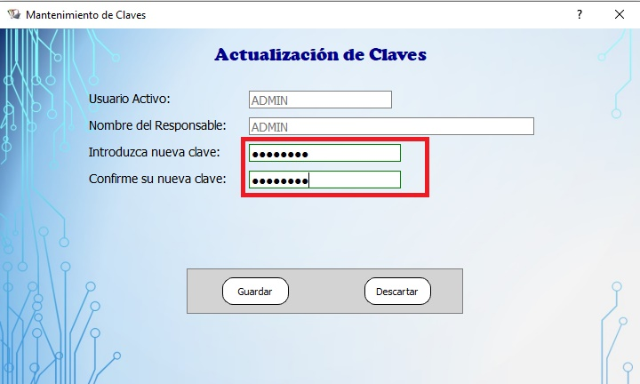

Imagen 16 - Actualización de Claves

## Registro de Usuarios

Para agregar nuevos usuarios al sistema debe seleccionar la opción **“Registrar Usuarios”** dentro del menú **“Usuarios”** o con la combinación de teclas **“Alt + U”**, al hacerlo se levantará una pantalla donde se muestra la lista de usuarios registrados en el Sistema (Imagen 17).

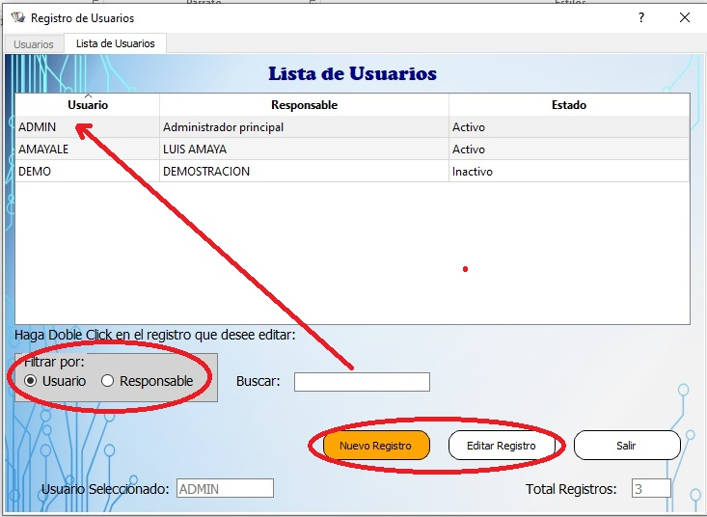

Imagen 17 - Lista de Usuarios

En esta lista al pulsar sobre uno de los registros de la lista puede pulsar el botón de **“Editar Registro”** para actualizar sus datos, Inactivar al Usuario y/o Resetear la Clave, también puede seleccionar un usuario de la lista introduciendo las palabras de búsqueda de acuerdo al ordenamiento de la lista mostrada en el cuadro de opciones **“Filtrar Por”** cada vez que se introduce una letra, la barra de selección dentro de la lista se moverá hasta la primera ocurrencia y se actualizará el campo **“Usuario Seleccionado”** mostrado en la parte inferior izquierda de la pantalla.

Pulse el botón **“Nuevo Registro”** para crear un usuario nuevo y se desplegará la pantalla de entrada de datos de usuario como se muestra en la (Imagen 18).

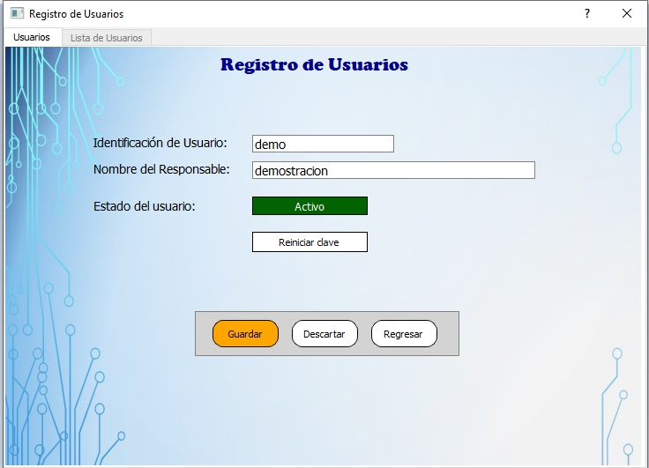

Imagen 18 - Registro de Usuario

En esta pantalla se muestra lo siguiente:

***Identificación de usuario:*** Es el nombre de usuario con el que se identificará en el sistema

***Nombre del responsable:*** Es el nombre de la persona que tiene a cargo el uso de la cuenta a crear y/o creada.

***Estado del usuario:*** Es un botón que indica si el usuario estará Activo o Inactivo, en modo de creación de usuario nuevo el botón se encontrará inhibido.

**Nota:** Usuario **“ADMIN”** no puede ser inactivado por otro ningún usuario ya que es una cuenta protegida.

***Botón “Reiniciar Clave”:*** Es un botón que se utiliza para resetear la clave de un usuario si éste le reporta al administrador haber perdido u olvidado la clave de acceso al sistema. En el modo de creación de usuario nuevo este botón está inhibido.

**Nota:** Botón de reinicio de clave solo es accesible para usuario administrador **“ADMIN”**. Si es el usuario administrador quien pulsa la opción le asignará la palabra **“TEMPORAL”** al usuario en edición.

***Botón Guardar:*** Al introducir los datos de nuevo usuario y/o luego de actualizar los datos de un usuario registrado, al pulsar sobre él éstos se guardarán en la base de datos.

**Nota:** Si se está intentando registrar un usuario nuevo y los datos de usuario ya están registrados el sistema arrojará error de **“Usuario Existente”**, sino emitirá mensaje de usuario registrado y le asignará como clave la palabra **“TEMPORAL”**.

***Botón Descartar:*** Si está editando un usuario registrado, este botón dejará sin efecto los cambios y retornará a la lista de usuarios, si está en modo de registro de nuevo usuario, este botón estará inhibido.

***Botón Regresar:*** Retorna a la lista de usuarios.

## Registro de Proyectos

Para consultar, actualizar y/o registrar proyectos debe ingresar al menú **“Proyectos”** y pulsar sobre la opción **“Recepción de Proyectos”** o pulsar la combinación de teclas “Alt + P” (Imagen 19)

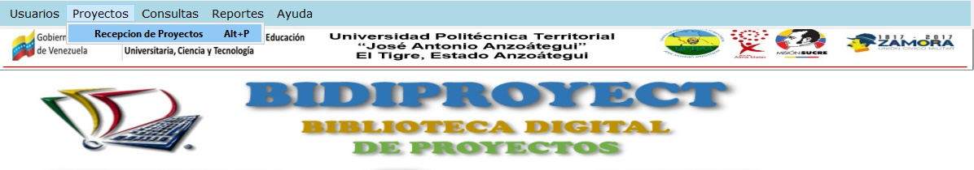

Imagen 19 - Recepción de Proyectos

Para registrar proyectos en el sistema se deben realizar los siguientes pasos:

1. Crear las secciones de proyectos para los diferentes trayectos del periodo académico.
2. Registrar los proyectos de los diferentes grupos de estudiantes inscritos en cada sección
3. Registrar los tutores académicos y asignarlos al proyecto registrado.
4. Registrar y/o asignar los estudiantes registrados al proyecto
5. Cargar en sistema los soportes de los proyectos dependiendo de los requisitos exigidos para el trayecto al que pertenece.

En la pantalla que se despliega al acceder a la opción de Recepción de Proyectos, primero se consiguen los datos referentes al Periodo Académico, Trayecto y Sección como se muestra en la (Imagen 20)

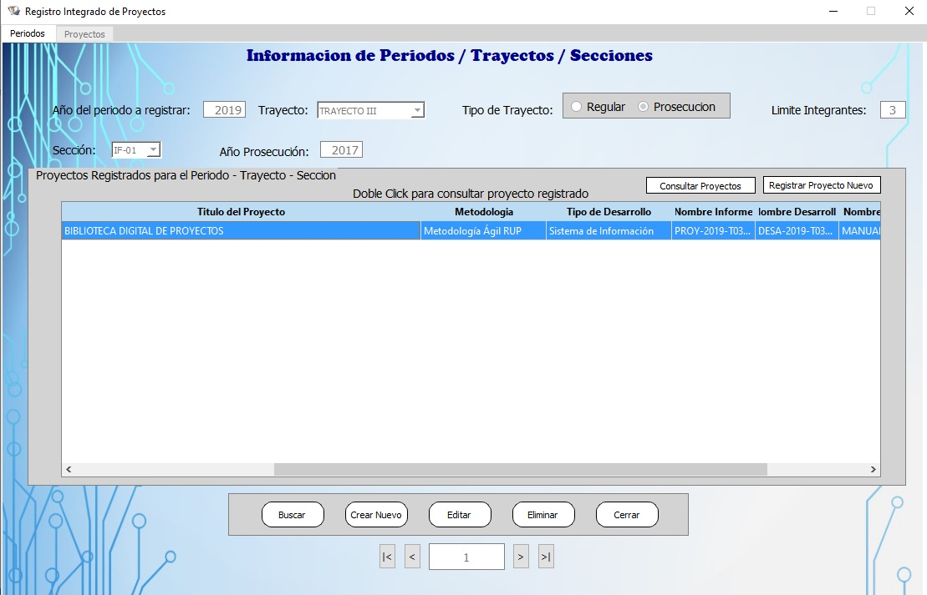

Imagen 20 - Registro de Periodo - Trayecto - Sección

Los elementos que componen esta pantalla son:

***Año del Periodo a Registrar:*** Especifica el año de inicio del trayecto estudiantil.

***Trayecto:*** Se especifica el número del Trayecto Académico del periodo académico (Trayecto I, Trayecto II, Trayecto III o Trayecto IV).

***Tipo de Trayecto:*** A partir del Trayecto III se habilita la opción de Tipo de Trayecto que son Regular y Prosecución. Un Trayecto Regular es para el estudiantado que inició en la universidad desde el Trayecto I y Prosecución se le asigna a estudiantes graduados de T.S.U. que decidieron continuar la carrera de Ingeniería.

***Límite de Estudiantes:*** Esta es una información referencial para los docentes de proyectos, para los trayectos del tipo Regular, el límite de estudiantes por grupos de proyectos es 5 integrantes mientras que los de prosecución son 3 integrantes, este número es referencial y se admite sobrepasar este límite previa autorización del Coordinador del PNF.

***Sección:*** Dependiendo del número de estudiantes inscritos en el año académico, se puede dar la apertura de una o varias secciones, estadísticamente no superan más de cuatro (04) secciones, sin embargo el sistema admite seis (06) secciones (IF-01, IF-02, …, IF-06).

***Año Prosecución:*** Para los trayectos de prosecución, el año prosecución es el año en el cual cursaron el trayecto introductorio o de nivelación.

***Tabla Proyectos Registrados para el Periodo – Trayecto – Sección:*** En esta tabla se muestran los proyectos registrados en el sistema para el Periodo, Trayecto y Sección que se está consultando. En ella se muestra la información de la codificación asignada al proyecto, el número de grupo de desarrollo asignado, el título del proyecto, la metodología de desarrollo empleada, el tipo de desarrollo y los datos de los nombres codificados de los soportes cargados en el sistema de cada proyecto.

***Botón Consultar Proyecto:*** Por defecto al pulsar sobre él consultará el primer proyecto de la lista, para consultar otro proyecto primero debe elegirlo en la lista pulsando sobre el registro y luego pulsar el botón **“Consultar Proyecto”**. (Imagen 21)

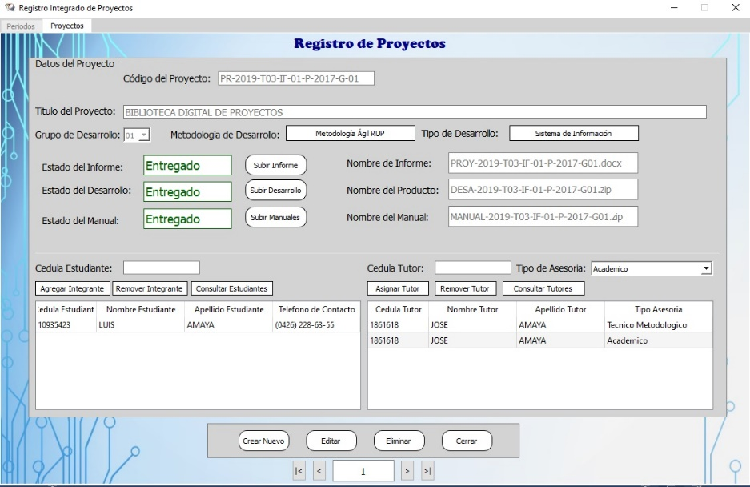

Imagen 21 - Consultar Proyecto

***Botón Registrar Proyecto Nuevo:*** Este botón abrirá la ventana de datos de proyectos vacía para ingresar los datos de un nuevo proyecto para el Periodo – Trayecto – Sección donde se encuentra posicionado. (Imagen 22)

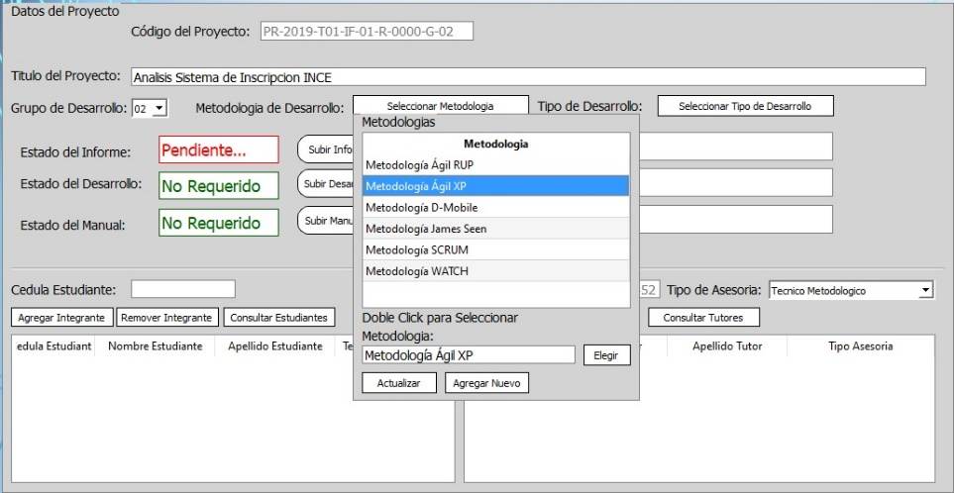

Imagen 22 - Registrar Proyecto Nuevo

**Botón Buscar:** Este botón despliega una lista de los Periodos – Trayecto – Secciones Registrados. (Imagen 23)

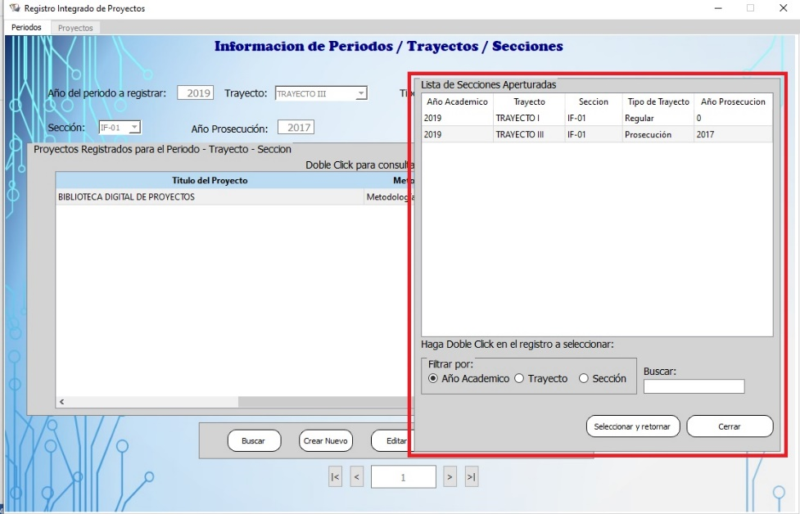

Imagen 23 - Lista de Secciones Aperturadas

Haga doble-click en el periodo-trayecto-sección en la que desee agregar y/o consultar proyectos o pulse en **“Cerrar”** si no está registrado el periodo requerido para proceder a crear un nuevo periodo.

## Registrar/Actualizar Proyectos

Para realizar el registro de un proyecto este consta de dos partes, primero se crea la cabecera del proyecto donde se suministra al sistema datos como título del proyecto, numero de grupo de desarrollo, metodología entre otras y luego se procederá a subir al sistema los soportes del desarrollo del proyecto (Informe, Desarrollo y los manuales) los dos últimos dependiendo de que si son o no requeridos para el trayecto cursado. Así mismo se registran los estudiantes que integran el equipo de desarrollo y los tutores del proyecto.

Como se indicó en la sección anterior, al pulsar sobre el botón **“Registrar Nuevo Proyecto”**, una vez seleccionado y/o creado el Periodo-Trayecto-Sección al cual pertenecerá el proyecto a registrar, se desplegará la ventana de datos de proyectos como se mostró en la “**Imagen 22**”.

Esta ventana está compuesta de los siguientes elementos:

**Código del Proyecto:** Esta es una información referencial del proyecto y se genera automáticamente, con este código el administrador podrá identificar y archivar los soportes físicos del proyecto. La codificación está compuesta por: las siglas “PR” de Proyecto, Año del Periodo Académico, “T01” al “T04” indicando el número del trayecto al cual pertenece, Número de Sección (IF-01 al IF-06), Tipo Trayecto con la letra “R” o “P” para indicar si es trayecto Regular o Prosecución, año de prosecución si tipo trayecto es prosecución o “0000” si es trayecto Regular y finaliza con el Grupo de Proyecto indicado con la letra “G-” seguido del número (01 al 08), se generan hasta 8 secciones dado que es posible que en un año escolar una sección pueda ser conformada por 25 estudiantes y si el tipo de trayecto es prosecución y el docente se apega al límite de 3 estudiantes por grupo para este tipo de trayecto, nos resultará en 8 grupos máximos, estadísticamente las secciones se han conformado por grupo de 15 a 20 estudiantes.

**Título del Proyecto:** Es el nombre que el grupo estudiantil le asignó a su proyecto. Ejemplo: Desarrollo Web de Información Estudiantil para la Universidad Politécnica Territorial José Antonio Anzoátegui.

**Grupo de Desarrollo:** Es el número de grupo que el docente asigna al grupo de estudiantes que desarrollaran el proyecto.

**Metodología de Desarrollo:** Está compuesto por un botón donde abre una ventana con una lista de metodologías (Imagen 24). Si la metodología empleada para el desarrollo del proyecto no se encuentra en la lista, escríbalo en el cuadro de texto y pulse el botón **“Agregar Nuevo”**, esto lo adicionará a la lista y luego haga pulse sobre él, y lego pulse el botón **“Elegir”** que se encuentra al lado del cuadro de texto. Si al momento de agregar una metodología, esta fue escrita de forma errada, pulse sobre ella y seguidamente aparecerá en el cuadro de texto, corrija el nombre de la metodología y pulse sobre el botón **“Actualizar”**.

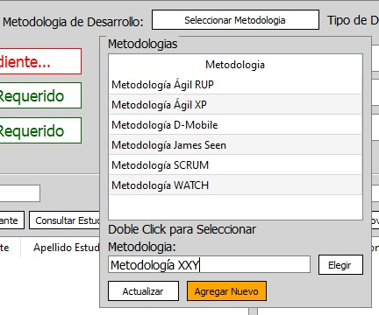

Imagen 24 - Catalogo de Metodologías

**Tipo de Desarrollo:** Al igual que las metodologías, el tipo de desarrollo se compone de un botón que abre una ventana de selección de tipos de desarrollo y sigue las mismas reglas de actualización y selección del catálogo de metodologías. (Imagen 25).

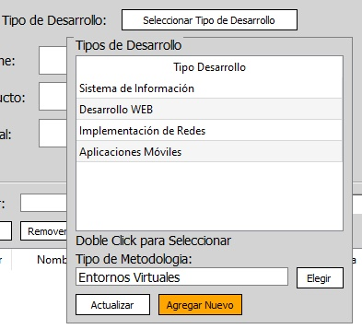

Imagen 25 - Catalogo Tipos de Desarrollo

Después de seleccionar el Tipo de Desarrollo, usted habrá completado el llenado de la cabecera del proyecto y solo podrá realizar dos opciones, “Guardar” el Proyecto o “Descartar” la información del proyecto. Si elige Guardar, la cabecera del proyecto se registra en la base de datos y le permitirá subir los documentos de soporte del proyecto, asignar y/o registrar los estudiantes que integran el grupo de proyecto y asignar los tutores.

## Carga de Soportes de Proyectos

Para subir los soportes de un proyecto, una vez se haya creado y guardado el encabezado del mismo, se habilitan los botones **“Subir Informe”**, **“Subir Desarrollo”** y **“Subir Manuales”** como se señalan en la “**Imagen 26**“, y encontrará el estatus del mismo en “**Pendiente**” y al lado derecho de cada botón un cuadro de texto con la palabra “**None**” que especifica que no hay soportes codificados para este proyecto, en este último recuadro se actualizará con el nombre codificado de cada soporte una vez lo haya cargado en el sistema y pasara el estatus de “**Pendiente**” a “**Entregado**”.

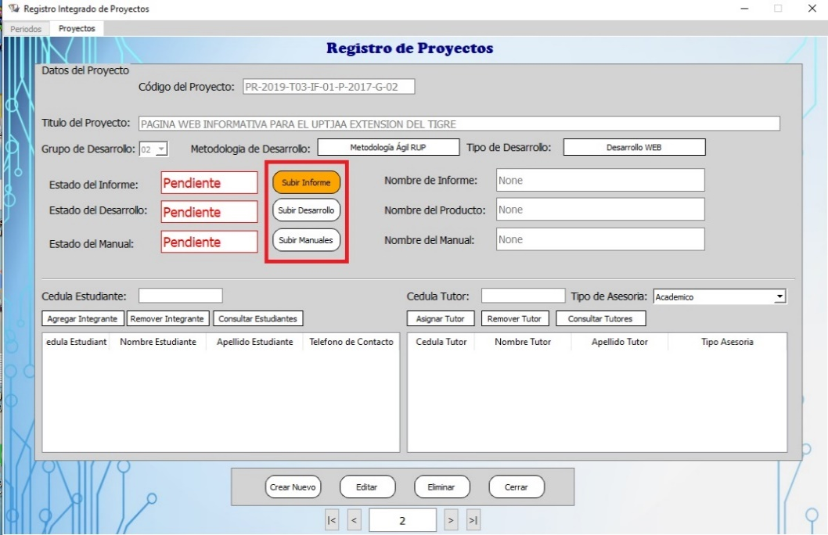

Imagen 26 - Carga de Soportes de Proyectos

Ahora bien, al pulsar sobre el botón del soporte a subir, este desplegará una ventana donde le solicita al usuario la ubicación del archivo a cargar. Para el caso del Informe le solicitará el documento en formato Word o PDF como se muestra en la “**Imagen 27**“, una vez seleccionado el archivo a cargar y pulsar el botón aceptar, el sistema mostrará un mensaje de archivo cargado satisfactoriamente el cual debe pulsar el botón “**OK**”

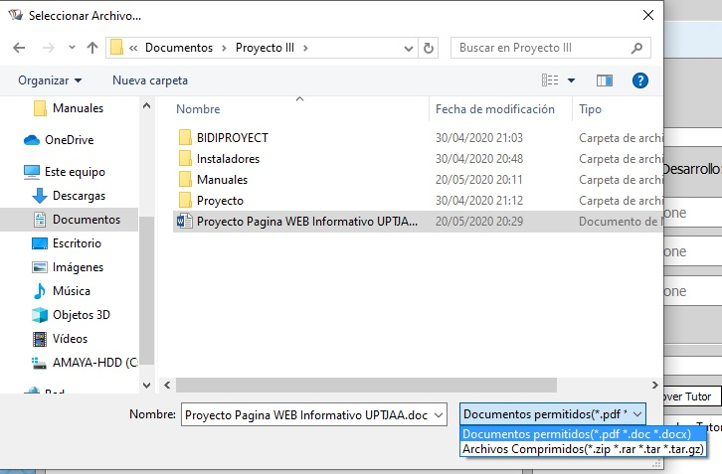

Imagen 27 - Documentos Permitidos para Carga

Para el caso de los soportes de desarrollo y manuales le solicitará al usuario los documentos en archivo comprimido “**.zip**” o “**.rar**”

Nótese en la “**Imagen 28**” que el soporte cargado al sistema ha sido codificado a la derecha del botón. Este procedimiento aplica para la carga de los otros dos soportes restantes a excepción de los soportes de los trayectos I y II, el cual inhibe la carga de los soportes de desarrollo y manuales dado que se encontrarán en estatus “**No Requerido**” debido a que no son exigidos en estos niveles de estudios.

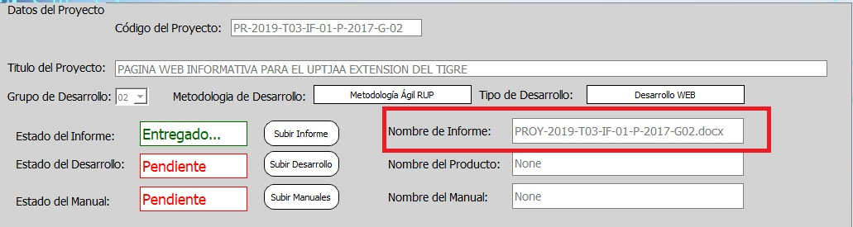

Imagen 28 - Informe Codificado

Los soportes son cargados en el sistema en el sub-directorio “**Proyectos**” dentro del directorio donde se encuentra instalado el sistema BIDIPROYECT

## Registro y Asignación de Estudiantes a un Proyecto

En la parte inferior izquierda de la pantalla de proyectos se encuentra el área para agregar los integrantes de un proyecto (**Imagen 29**), para agregar un estudiante al grupo de desarrollo coloque el número de cedula en el recuadro “**Cedula de Estudiante**” y pulse el botón “**Agregar Integrante**”, si la cedula introducida no existe en la base de datos el sistema arrojará un mensaje indicando que cedula no se encuentra en la Base de Datos.

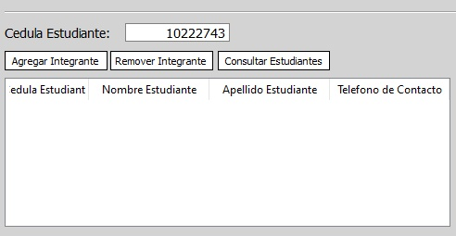

Imagen 29 - Registro de Integrantes

Si no existe el estudiante debe proceder a registrar los datos del estudiante, para ello debe pulsar sobre el botón “**Consulta de Estudiantes**” donde desplegará una ventana con la lista de estudiantes registrados (**Imagen 30**).

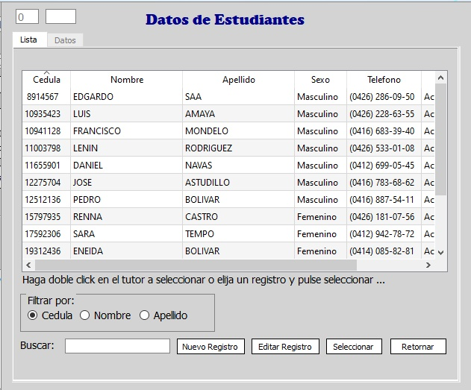

Imagen 30 - Lista de Estudiantes

En esta lista puede buscar al alumno deseado ubicándolo tanto por cedula, nombre o apellido seleccionando el tipo de búsqueda en el filtro e introduciendo los datos en el recuadro “**Buscar**”, al ubicarlo en la lista selecciónelo y pulse el botón “**Seleccionar**”, si no se encuentra, pulse el botón “**Nuevo Registro**” (**Imagen 31**) o si aparece pero los datos están errados, seleccionando al estudiante en la lista pulse el botón “**Editar Registro**” para modificar los datos.

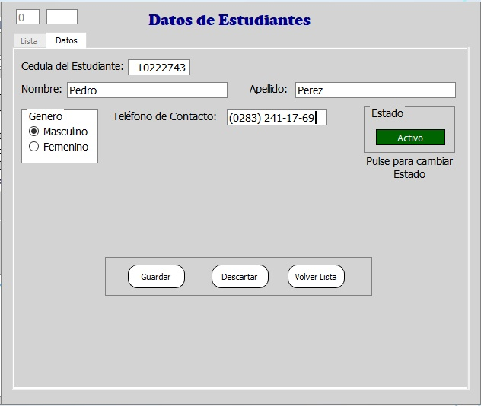

Imagen 31 - Registro Nuevo Estudiante

Llene los datos solicitados en pantalla y pulse el botón “**Guardar**” El estado por defecto es “**Activo**” en este estado el estudiante aparecerá en la lista general de estudiantes, puede inactivar a un estudiante pulsando sobre el botón “**Activo**” si se ha retirado de la institución o bien sea que ya se haya graduado con el fin de que la lista de estudiantes se reduzca a los estudiantes activos de los que se espera presenten en la coordinación los proyectos realizados en sus diferentes trayectos, en este caso el estatus se cambiará a “**Inactivo**”.

Si se encuentra editando los datos de un estudiante y no desea registrar los cambios en la base de datos, pulse el botón “**Descartar**” y los datos volverán a sus valores iniciales.

Pulse el botón “**Volver a Lista**” para retornar a la lista de estudiantes.

Una vez cargado los datos del estudiante y mostrado en la lista, selecciónelo y pulse el botón seleccionar para agregarlo a la lista de integrantes del proyecto. (**Imagen 32**)

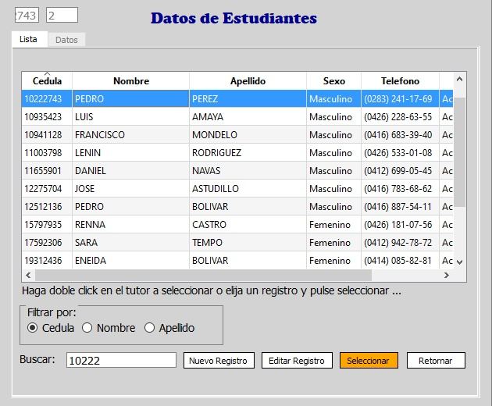

Imagen 32 - Selección de Estudiante

De esta forma la lista de integrantes quedará actualizada con los datos seleccionados (**Imagen 33**)

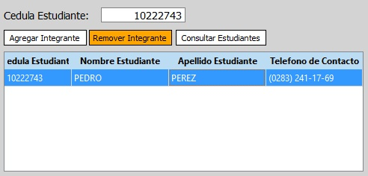

Imagen 33 - Lista de Integrantes Actualizada

Si por equivocación asignó a un estudiante a un proyecto que no le corresponde pulse sobre él en la lista de integrantes y pulse el botón “**Remover Integrante**” para removerlo de la lista.

## Registro y Asignación de Tutores

El Registro de tutores utiliza la pantalla de captura de datos de los estudiantes, sin embargo los datos son guardados en la Base de Datos separadamente por lo que las operaciones de registro y edición de datos son las mismas. La diferencia de la asignación de tutores es que antes de introducir la cedula del tutor o asignarla desde la lista de tutores, primero debe elegir qué tipo de asesoría realiza el tutor (Académico, Técnico Metodológico o Comunitario) (**Imagen 34**)

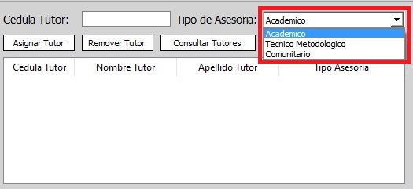

Imagen 34 - Tipos de Tutores

Seleccione el tipo de asesoría y proceda al registro de los datos del tutor de la misma forma que se registran los datos de un estudiante para ello pulse el botón “**Consultar Tutores**” para ir a la lista de tutores registrados. (**Imagen 35**)

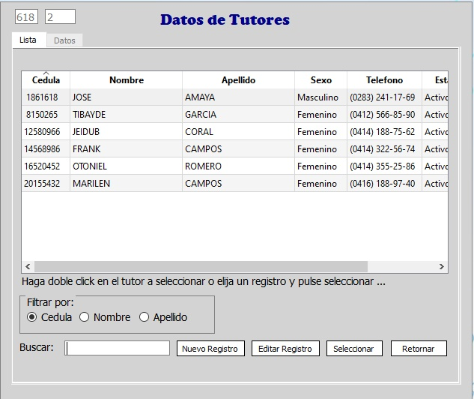

Imagen 35 - Lista de Tutores

**Nota:** Solo puede asignar un tipo de asesoría por proyecto, es decir no se pueden registrar dos Tutores Académicos o dos Tutores Técnico Metodológicos, si lo intenta el sistema emitirá un mensaje de prohibición de acción.

Culminado la carga de soportes al sistema, la asignación de estudiantes a la lista de integrantes y la asignación de tutores quedará completo el registro de un proyecto. (**Imagen 36**)

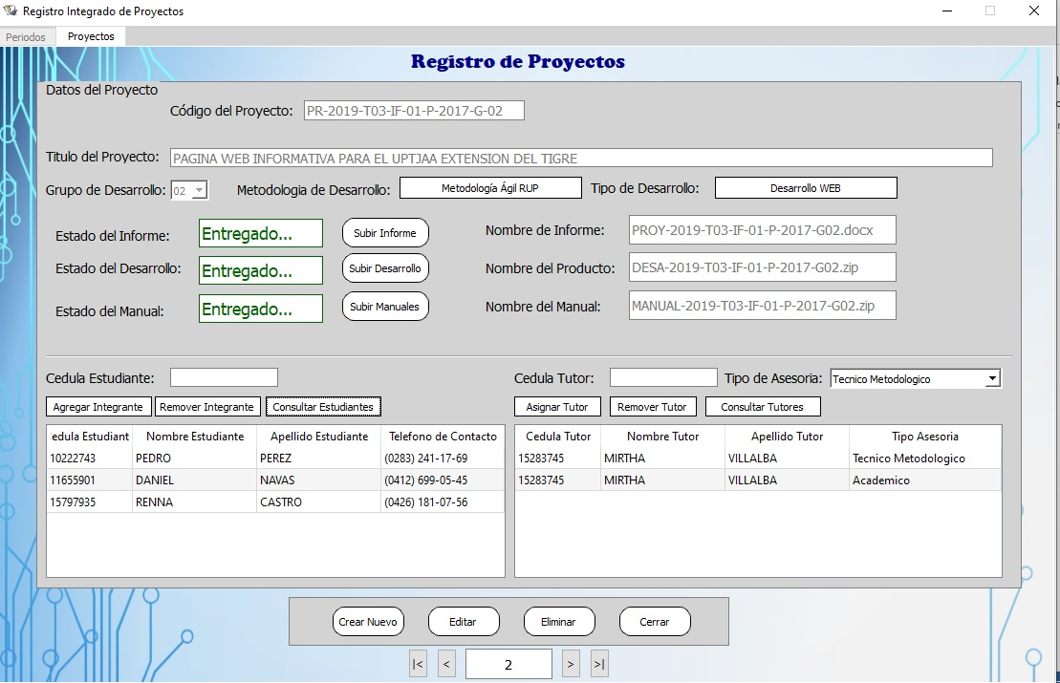

Imagen 36 - Registro de Proyecto Completado

## Emisión de Solvencias Académicas

Cuando un estudiante ha entregado los soportes de sus proyectos, puede solicitar a la coordinación la solvencia académica de su trayecto, dichas solvencias son requisitos para poder gestionar el acto de grado: TSU para Trayecto II e Ingeniería para Trayecto IV para ello el estudiante debe consignar a DACE las solvencias de cada trayecto cursado o sea la solvencia del Trayecto I, Solvencia del Trayecto II, etc.

Para emitir la solvencia por sistema se debe acceder al menú Reportes en la pantalla principal del Sistema y pulsar sobre la opción “Emisión de Solvencia Académica” o con la combinación de teclas “**ALT + S**” (**Imagen 37**)

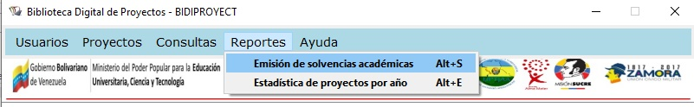

Imagen 37 - Menú Emisión de Solvencias Académicas

Ésta opción desplegará la ventana de “**Control de Solvencias**” donde deberá ingresar la cédula del estudiante y pulsar el botón “**Buscar**” para actualizar la lista de proyectos consignados por el estudiante (**Imagen 38**)

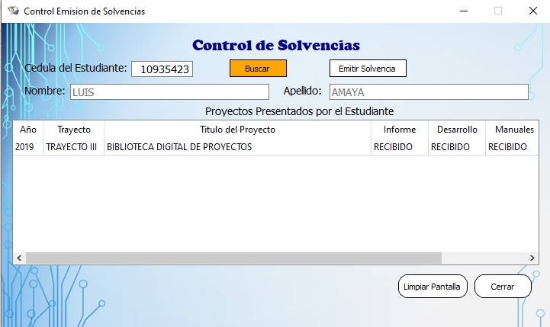

Imagen 38 - Control de Solvencias

Para emitir la solvencia pulse sobre el proyecto del trayecto del cual requiere la emisión de la solvencia teniendo en cuenta que los estatus de los informes, Desarrollo y Manuales deben estar en estatus “**Entregado**” o “**No Requerido**”, si alguno de estos estatus aparece como “**Pendiente**”, el sistema no realizará la emisión de la solvencia.

Una vez seleccionado el trayecto del proyecto del que se requiere la solvencia y revisado los estatus de las consignaciones de los soportes, pulse sobre el botón “**Emitir Solvencia**” y éste desplegará por pantalla la solvencia en formato PDF la cual puede guardar o imprimir. (**Imagen 39**)



Imagen 39 - Solvencia Académica

Las solvencias cuando se generan se guardan automáticamente el el sub-directorio “**solvencias**” dentro del directorio donde se encuentra instalado el sistema y lo identifica la palabra “**Solvencia**” con el año del periodo académico seguido del número de cédula del estudiante. Ejemplo: **Solvencia-2019-10935423.pdf**

## Estadísticas de proyectos por Año

Para poder consultar e imprimir las estadísticas de las recepciones de proyectos, debe acceder a la opción “**Estadísticas de Proyectos por Año**” que se encuentra dentro del menú “**Reportes**” de la pantalla principal del sistema o accediendo mediante la combinación de teclas “**ALT + E**”. (**Imagen 40**).

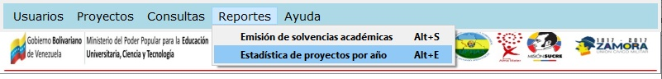

Imagen 40 - Menú Estadísticas de Proyectos

Una vez pulsada la opción o por la ejecución de la combinación de teclas “**ALT + E**”, se desplegará la ventana de “**Estadísticas de Proyectos**” (**Imagen 41**), la cual genera dos tipos de estadísticas: General y Consolidado (**Marca 1 – Imagen 41**). La diferencia entre estos dos tipos de reportes es que los resultados del general muestran los indicadores de proyectos entregados por cada trayecto, sección y tipo de trayecto anualmente, el reporte consolidado por otra parte muestra los acumulados de proyectos por año indistintamente del trayecto al que pertenece cada proyecto.

Las siguientes opciones del reporte de estadísticas son a elección del usuario, él puede filtrar la información activando los siguientes parámetros:

1. **Periodo Académico:** Si se activa la casilla (**Marca 2 – Imagen 41**), podrá elegir entre emitir la estadística del año en curso y/o de un rango de periodos específicos, ejemplo (2016 al 2018).
2. **Cédula del Tutor:** Si se activa esta casilla (**Marca 3 – Imagen 41**), se activará el campo de ingreso de cedula y el botón de búsqueda de cedula la cual servirá para emitir los reportes de estadísticas de los proyectos asesorados por dicho tutor en específico.

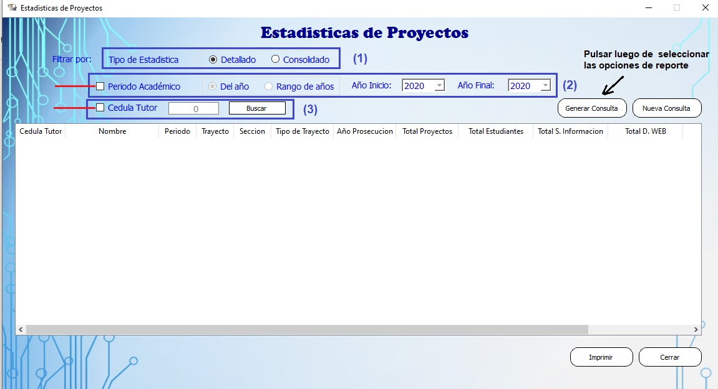

Imagen 41 - Pantalla Estadísticas de Proyectos

Una vez seleccionada las opciones del reporte que desea emitir, pulse el botón “**Generar Estadísticas**”, la cual llenará la tabla que se encuentra debajo de las opciones de Reportes con la información deseada, luego de generar la estadística por pantalla puede generar un PDF para impresión o guardado pulsando el botón “**Imprimir**”. (**Imagen 42**)

Al terminar de consultar y/o imprimir deberá pulsar el botón “**Nueva Consulta**” para limpiar la tabla y desbloquear las opciones de reporte y así poder generar una nueva estadística.

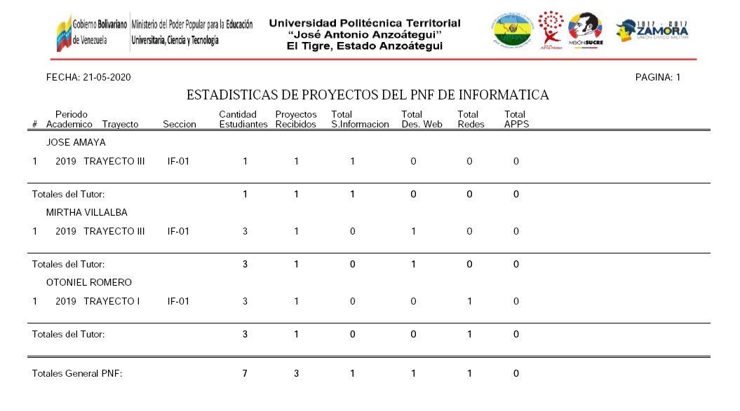

Imagen 42 - Reporte de Estadística

Pulse el Botón “**Cerrar**” para retornar a la pantalla principal del sistema.